**EXCELENTÍSSIMO SENHOR PRESIDENTE DA CAMARA MUNICIPAL DE SUMARÉ**

**INDICO**, ao Exmo. Senhor Prefeito Municipal, que determine ao departamento competente providências urgentes no sentido de roçagem na Praça localizada na Rua Nelson Setti – Parque Bandeirantes I.

A solicitação se faz necessária, tendo em vista que é uma praça de lazer utilizada pelo moradores locais e há mato muito alto atrapalhando a possibilidade de lazer e entretenimento da população local.

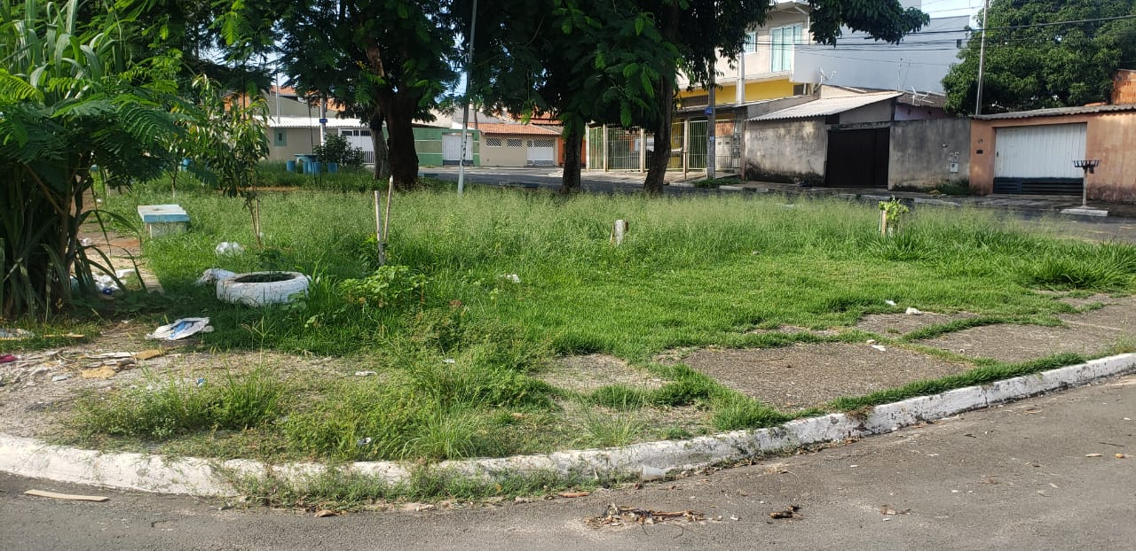

****Sala das sessões, 09 de fevereiro de 2021.

**DIGÃO**

**VEREADOR**